ỦY BAN NHÂN DÂN THÀNH PHỐ HÀ NỘI
CỘNG HÒA XÃ HỘI CHỦ NGHĨA VIỆT NAM
Độc lập - Tự do - Hạnh phúc

Số: 14 /2026/QĐ-UBND Hà Nội, ngày 22 tháng 01 năm 2026
QUYẾT ĐỊNH
Bãi bỏ toàn bộ Quyết định số 19/2025/QĐ-UBND
ngày 28 tháng 02 năm 2025 của Ủy ban nhân dân thành phố Hà Nội

ỦY BAN NHÂN DÂN THÀNH PHỐ HÀ NỘI
Căn cứ Luật Tổ chức chính quyền địa phương số 72/2025/QH15;
Căn cứ Luật Ban hành văn bản quy phạm pháp luật số 64/2025/QH15 được sửa đổi, bổ sung bởi Luật số 87/2025/QH15;
Căn cứ Nghị định số 150/2025/NĐ-CP ngày 12 tháng 6 năm 2025 của Chính phủ quy định tổ chức các cơ quan chuyên môn thuộc Ủy ban nhân dân tỉnh, thành phố trực thuộc Trung ương và Ủy ban nhân dân xã, phường, đặc khu thuộc tỉnh, thành phố trực thuộc Trung ương; Nghị định số 370/2025/NĐ-CP ngày 31/12/2025 của Chính phủ sửa đổi, bổ sung một số điều của Nghị định số 150/2025/NĐ-CP ngày 12/6/2025 của Chính phủ quy định tổ chức các cơ quan chuyên môn thuộc UBND tỉnh, thành phố trực thuộc trung ương và UBND xã, phường, đặc khu thuộc tỉnh, thành phố trực thuộc trung ương;
Theo đề nghị của Chánh Văn phòng Ủy ban nhân dân Thành phố tại Tờ trình số 76/TTr-VP ngày 26 tháng 12 năm 2025 và Giám đốc Sở Nội vụ tại Tờ trình số 59/TTr-SNV ngày 07 tháng 01 năm 2026;
Ủy ban nhân dân thành phố Hà Nội ban hành Quyết định bãi bỏ toàn bộ Quyết định số 19/2025/QĐ-UBND ngày 28 tháng 02 năm 2025 của UBND thành phố Hà Nội.
Điều 1. Bãi bỏ toàn bộ Quyết định số 19/2025/QĐ-UBND ngày 28 tháng 02 năm 2025 của UBND thành phố Hà Nội về việc quy định chức năng, nhiệm vụ, quyền hạn và cơ cấu tổ chức của Văn phòng Ủy ban nhân dân thành phố Hà Nội.
Điều 2. Quyết định này có hiệu lực thi hành kể từ ngày ký.

Chánh Văn phòng Ủy ban nhân dân Thành phố, Giám đốc Sở Nội vụ, Thủ trưởng các sở, ban, ngành; Chủ tịch Ủy ban nhân dân các xã, phường và các cơ quan, đơn vị, cá nhân có liên quan chịu trách nhiệm thi hành Quyết định này./.

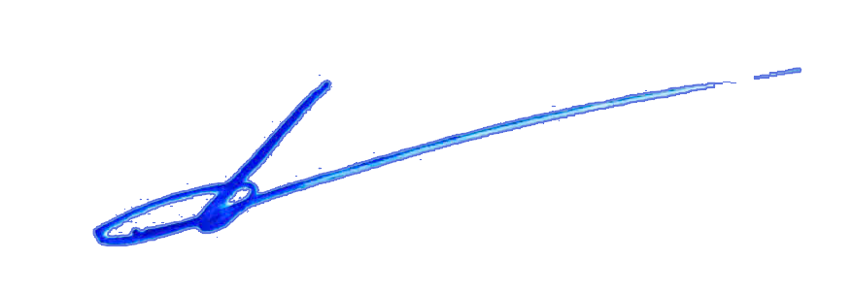
Nơi nhận:
- Như Điều 2;
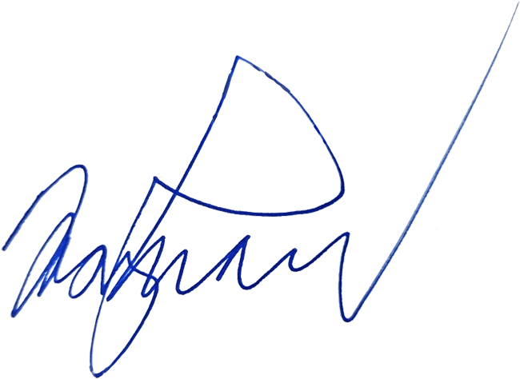
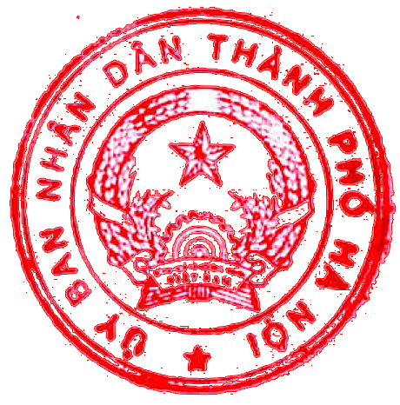
- Văn phòng Chính phủ;
- Bộ Ngoại giao;
- Bộ Tư pháp (Cục KTVB và QLXLVPHC);
- Bộ Nội vụ (Vụ Pháp chế);
- Thường trực Thành ủy;
- Thường trực HĐND Thành phố;
- Chủ tịch UBND Thành phố;
- Các Phó Chủ tịch UBND Thành phố;
- Các Ban HĐND Thành phố;
- VPUBTP: các PCVP; các phòng: NC, TH, HCQT;
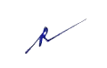
- Trung tâm Truyền thông, Dữ liệu và Công nghệ số;
- Lưu: VT, NC.
TM. ỦY BAN NHÂN DÂN KT. CHỦ TỊCH
PHÓ CHỦ TỊCH

Dương Đức Tuấn

